第7课 域名解析换编码
教学目标
1．知道域名和IP地址的关系，理解域名解析过程。
2．了解我国在根服务器相关领域的成就，了解域名解析服务自主可控的意义。
教学重点
了解域名解析的过程。
教学难点
理解域名的价值，以及域名解析服务自主可控的重要意义。
教学准备
具备上网条件的信息科技实验室等。
教学过程
新课导入
回顾计算机相关设备以及设备数字身份（IP地址）的关系。
【教师活动1】创设情景，并提出问题：构建直播网络要用到很多设备，怎样才能让人们轻松记住提供直播的服务器呢？
【学生活动1】参与思考，提供可行的记忆方法。
【设计意图】引导学生从之前学习的概念中发现问题，产生学习内驱力，为本节课的学习做好准备。
新知探究
一、域名
【教师活动2】介绍域名的相关知识。
1．域名的意义。
IP地址难以记忆，于是人们又按照一定的规则给互联网中的一些计算机起了字符型的
名字，这种名字被称为域名。
2．域名的结构。
例如，www.moe.gov.cn就是一个域名，其中cn表示中国，gov表示政府机构，moe 表示中华人民共和国教育部，www是服务器的名称，合起来可以理解为“中国政府机构之一的中华人民共和国教育部的名为www的服务器”。
二、域名解析
【教师活动3】介绍访问网站过程中，用户如何从域名得到IP地址的过程以及实现这一过程的相关设备。
【学生活动2】学生使用相关命令完成以下活动。
- 执行ipconfig /all命令，观察显示的信息。其中“DNS服务器” 标明了域名服务
器的地址。
2．执行ping命令，查看某域名对应的IP地址。
3．运行配套资源中的抓包软件，尝试抓取网络通信的数据包。
4．进行浏览网页等网络操作，然后分析抓包软件窗口中显示的数据包信息。
【设计意图】通过上述活动的四个步骤，让学生不仅能够知道域名服务器的真实存在，更能够体验到较为完整的域名解析过程，潜移默化地认识“请求—响应”这一经典的网络服务工作模式。
【教师活动4】在组织学生活动体验了域名解析过程后，引导学生思考“域名服务器为什么可以提供域名解析服务？”
【学生活动3】学生思考讨论，交流自己的猜测。
【设计意图】该讨论活动着重于从域名和IP地址的关系出发，思考域名服务器能实现域名解析的必要条件，即域名解析表。
【教师活动5】在知道了域名解析表的存在后，介绍互联网中海量的域名和IP地址以及每时每刻都会产生许多新域名的真实现状，引导学生思考众多的域名服务器该采用怎样的协同工作机制才能更高效地提供解析服务。
【学生活动4】组织学生分组讨论，分享讨论结果。
【设计意图】通过讨论，让学生能够了解域名解析的完整过程以及不同层级域名服务器的协同工作原理，体会到域名服务器层级管理模式的优越性。
三、与域名解析相关的安全问题
【教师活动6】提供关键词：“雪人计划”“DNS欺骗”，组织学生查找信息，了解与域名解析服务相关的安全问题，并进一步通过查找资料了解我国采取了哪些应对措施。
【教师小结】企业的相关做法可以防止用户因输入错误的域名而访问了错误的网站，也可以阻止那些试图假冒正规网站的别有用心的人趁机做“坏事”。国家层面的“雪人计划”则体现了当代信息社会中，国家在数字化信息管理方面的自主可控是关乎国家安全的重要领域。
【设计意图】通过讨论活动，让学生进一步感受到域名的重要性以及国家在确保信息管理自主可控方面的举措。
【学生活动5】一些单位或机构把和自己相关、相似的域名都进行了注册，并把这些 域名指向同一个网站。谈一谈这样做的好处。
【设计意图】域名对于单位或者机构而言，类似于网络名片。通过该活动，不仅探讨提供一些域名的保护措施，更是提升学生的信息意识素养。
拓展与提升
在转换学生角色为企业管理者后探讨域名的保护策略。
【教师活动7】情景：国内很多知名企业的代表性域名被他人抢先注册，引发了很多纠纷。 如果你是一家企业的负责人，你将采取哪些保护措施呢？
【学生活动6】学生从保护企业“网络商标”的角度，思考域名注册的相关策略。
【教师活动8】组织学生进行交流和分享。
【设计意图】之前的学习活动中学生不仅了解了域名的功能，更是通过案例的分析感受到了域名对于单位或者机构的重要性。通过转换角色，在之前的学习基础上引导学生对于域名保护进行更具开放性更加深刻的思考，从而形成从功能了解，意义价值到形成保护策略的升华。
课堂小结
教师引导学生总结知识、分享收获。
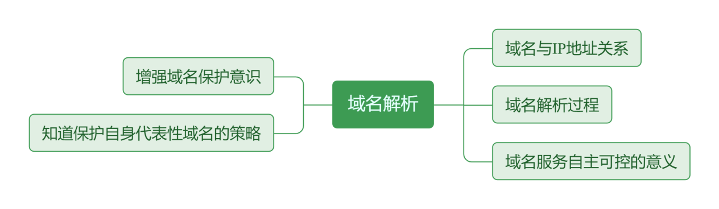
【设计意图】让学生通过梳理和总结，在巩固本节课所学知识的同时，对以保护域名为目的的域名注册策略与域名解析服务的自主可控有进一步的思考。
教学反思
___________________________________________________________________________________________________________________________________________________________________________________________________________________________________________________________________________________________________________________________________________________________________________________________________________

